**Московский государственный технический**

**университет им. Н.Э. Баумана**

Факультет «Информатика и системы управления»

Кафедра ИУ5 «Системы обработки информации и управления»

Курс «Базовые компоненты интернет-технологий»

Отчет по Лабораторной работе №3

|  |  |  |
| --- | --- | --- |
| Выполнил: |  | Проверил: |
| студент группы ИУ5-31Б |  | преподаватель каф. ИУ5 |
| Коваленко  Алексей Викторович |  | Гапанюк Юрий Евгеньевич |
|  |  |  |
| Подпись:_______________  Дата:_______________ |  | Подпись:_____________  Дата:_____________ |
|  |  |  |
|  |  |  |

Москва, 2021 г.

**Описание задания**

Задание лабораторной работы состоит из решения нескольких задач.

Файлы, содержащие решения отдельных задач, должны располагаться в пакете lab_python_fp. Решение каждой задачи должно раполагаться в отдельном файле.

При запуске каждого файла выдаются тестовые результаты выполнения соответствующего задания.

**Описание задания 1**

Необходимо реализовать генератор field. Генератор field последовательно выдает значения ключей словаря. Пример:

goods = [

{'title': 'Ковер', 'price': 2000, 'color': 'green'},

{'title': 'Диван для отдыха', 'color': 'black'}

]

field(goods, 'title') должен выдавать 'Ковер', 'Диван для отдыха'

field(goods, 'title', 'price') должен выдавать {'title': 'Ковер', 'price': 2000}, {'title': 'Диван для отдыха'}

* В качестве первого аргумента генератор принимает список словарей, дальше через *args генератор принимает неограниченное количествово аргументов.
* Если передан один аргумент, генератор последовательно выдает только значения полей, если значение поля равно None, то элемент пропускается.
* Если передано несколько аргументов, то последовательно выдаются словари, содержащие данные элементы. Если поле равно None, то оно пропускается. Если все поля содержат значения None, то пропускается элемент целиком.

**Текст программы**

class Goon:  
 def __init__(self, data):  
 self.data = data  
 self.index = -1  
 self.end = len(data)  
  
 def __iter__(self):  
 return self  
  
 def __next__(self):  
 if self.index == self.end:  
 raise StopIteration  
 self.index += 1  
  
  
def field(items, *args):  
 assert len(args) > 0, 'Введено 0 количество аргументов'  
 assert len(args)>0  
 if len(args) == 1:  
 for dict in items:  
 try:  
 if dict[args[0]] != None:  
 yield dict[args[0]]  
 except KeyError:  
 pass  
 else:  
 for dict in items:  
 result = {}  
 for key in args:  
 try:  
 if dict[key] != None:  
 result.update({key: dict[key]})  
 except KeyError:  
 pass  
 if len(result)!=0:  
 yield result  
  
if __name__ == '__main__':  
 goods = [  
 {'title': 'Ковер', 'price': 2000, 'color': 'green'},  
 {'title': 'Диван для отдыха', 'color': 'black'}  
 ]  
  
 for i in field(goods,'title'):  
 print(i, end=',')  
 print()  
 for i in field(goods,'title','price'):  
 print(i, end=',')

**Результат выполнения программы**

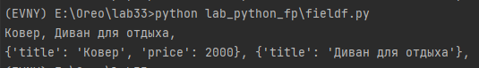

**Описание задания 2**

Необходимо реализовать генератор gen_random(количество, минимум, максимум), который последовательно выдает заданное количество случайных чисел в заданном диапазоне от минимума до максимума, включая границы диапазона. Пример:

gen_random(5, 1, 3) должен выдать 5 случайных чисел в диапазоне от 1 до 3, например 2, 2, 3, 2, 1

**Текст программы**

import random  
  
def gen_random(num_count, begin, end):  
 for i in range (num_count):  
 yield random.randint(begin, end)  
 pass  
  
  
  
if __name__ == '__main__':  
 j = gen_random(5,1,3)  
  
 for i in range(5):  
 a=next(j)  
 print (a)

**Результат выполнения программы**

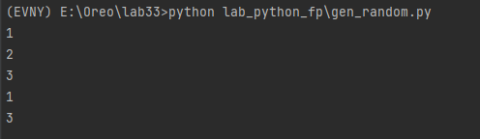

**Описание задания 3**

* Необходимо реализовать итератор Unique(данные), который принимает на вход массив или генератор и итерируется по элементам, пропуская дубликаты.
* Конструктор итератора также принимает на вход именованный bool-параметр ignore_case, в зависимости от значения которого будут считаться одинаковыми строки в разном регистре. По умолчанию этот параметр равен False.
* При реализации необходимо использовать конструкцию **kwargs.
* Итератор должен поддерживать работу как со списками, так и с генераторами.
* Итератор не должен модифицировать возвращаемые значения.

Пример:

data = [1, 1, 1, 1, 1, 2, 2, 2, 2, 2]

Unique(data) будет последовательно возвращать только 1 и 2.

data = gen_random(1, 3, 10)

Unique(data) будет последовательно возвращать только 1, 2 и 3.

data = [‘a’, ‘A’, ‘b’, ‘B’, ‘a’, ‘A’, ‘b’, ‘B’]

Unique(data) будет последовательно возвращать только a, A, b, B.

Unique(data, ignore_case=True) будет последовательно возвращать только a, b.

**Текст программы**

from gen_random import gen_random  
  
  
class Unique(object):  
  
 def __init__(self, items, **kwargs):  
 self.data=items  
 self.new_list =set()  
 assert len(kwargs) < 2  
 if len(kwargs)==0:  
 self.ignore_case=False  
 else:  
 try:  
 self.ignore_case=kwargs.get('ignore_case')  
 except KeyError:  
 print('Нeверное имя параметра итератора')  
 raise  
 pass  
  
 def __next__(self):  
 lst = iter(self.data)  
 while True:  
 try:  
 current = next(lst)  
 if self.ignore_case and isinstance(current,str):  
 new = current.lower()  
 if new not in self.new_list:  
 self.new_list.add(new)  
 return current  
 elif current not in self.new_list:  
 self.new_list.add(current)  
 return current  
 except StopIteration:  
 raise  
  
 def __iter__(self):  
 return self  
  
if __name__ == '__main__':  
 data = [1, 1, 1, 1, 1, 2, 2, 2, 2, 2]  
 print ([i for i in Unique(data)])  
  
 data = gen_random(10, 1, 3)  
 print ([i for i in Unique(data)])  
  
 data = ['a', 'A', 'b', 'B', 'a', 'A', 'b', 'B']  
 print ([i for i in Unique(data)])  
 print ([i for i in Unique(data, ignore_case=True)])

**Результат выполнения программы**

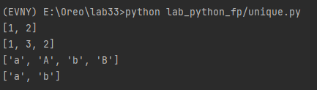

**Описание задания 4**

Дан массив 1, содержащий положительные и отрицательные числа. Необходимо **одной строкой кода** вывести на экран массив 2, которые содержит значения массива 1, отсортированные по модулю в порядке убывания. Сортировку необходимо осуществлять с помощью функции sorted. Пример:

data = [4, -30, 30, 100, -100, 123, 1, 0, -1, -4]

Вывод: [123, 100, -100, -30, 30, 4, -4, 1, -1, 0]

Необходимо решить задачу двумя способами:

1. С использованием lambda-функции.
2. Без использования lambda-функции.

**Текст программы**

if __name__ == '__main__':  
 data = [4, -30, 30, 100, -100, 123, 1, 0, -1, -4]  
 sorted1= sorted(data, key=lambda x:abs(x) , reverse=True)  
 print(sorted1)  
  
 sorted2= sorted(data, key=abs, reverse=True)  
 print(sorted2)

**Результат выполнения программы**

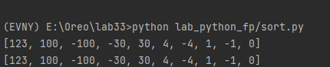

**Описание задания 5**

Необходимо реализовать декоратор print_result, который выводит на экран результат выполнения функции.

* Декоратор должен принимать на вход функцию, вызывать её, печатать в консоль имя функции и результат выполнения, после чего возвращать результат выполнения.
* Если функция вернула список (list), то значения элементов списка должны выводиться в столбик.
* Если функция вернула словарь (dict), то ключи и значения должны выводить в столбик через знак равенства.

**Текст программы**

def print_result(dec_func):  
 def decor(*args,**kwargs):  
 print(dec_func.__name__)  
 result = dec_func(*args,**kwargs)  
 if isinstance(result,dict):  
 for key, res in result.items():  
 print('{} = {}'.format(key,res))  
 elif isinstance(result,list):  
 for i in result:  
 print(i)  
 else: print(result)  
 return result  
 return decor  
  
@print_result  
def test_1():  
 return 1  
  
  
@print_result  
def test_2():  
 return 'iu5'  
  
  
@print_result  
def test_3():  
 return {'a': 1, 'b': 2}  
  
  
@print_result  
def test_4():  
 return [1, 2]  
  
  
if __name__ == '__main__':  
 test_1()  
 test_2()  
 test_3()  
 test_4()

**Результат выполнения программы**

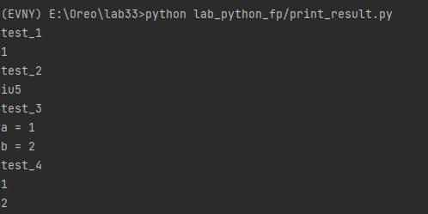

**Описание задания 6**

Необходимо написать контекстные менеджеры cm_timer_1 и cm_timer_2, которые считают время работы блока кода и выводят его на экран. Пример:

with cm_timer_1():

sleep(5.5)

После завершения блока кода в консоль должно вывестись time: 5.5 (реальное время может несколько отличаться).

cm_timer_1 и cm_timer_2 реализуют одинаковую функциональность, но должны быть реализованы двумя различными способами (на основе класса и с использованием библиотеки contextlib).

**Текст программы**

from contextlib import contextmanager  
from time import time, sleep  
  
  
class cm_timer_1:  
 def __init__(self):  
 self.start=0  
  
 def __enter__(self):  
 self.start = time()  
  
 def __exit__ (self, exp_type, exp_value, traceback):  
 if exp_type is not None:  
 print(exp_type, exp_value, traceback)  
 else:  
 print('time: {}'.format(time() - self.start))  
  
  
@contextmanager  
def cm_timer_2():  
 start = time()  
 yield start  
 print('time: {}'.format((time() - start)))  
  
  
if __name__ == '__main__':  
 with cm_timer_1():  
 sleep(5.5)  
  
 with cm_timer_2():  
 sleep(5.5)

**Результат выполнения программы**

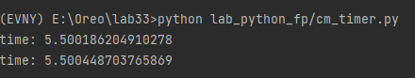

**Описание задания 7**

* В предыдущих задачах были написаны все требуемые инструменты для работы с данными. Применим их на реальном примере.
* В файле [data_light.json](https://github.com/ugapanyuk/BKIT_2021/blob/main/notebooks/fp/files/data_light.json) содержится фрагмент списка вакансий.
* Структура данных представляет собой список словарей с множеством полей: название работы, место, уровень зарплаты и т.д.
* Необходимо реализовать 4 функции - f1, f2, f3, f4. Каждая функция вызывается, принимая на вход результат работы предыдущей. За счет декоратора @print_result печатается результат, а контекстный менеджер cm_timer_1 выводит время работы цепочки функций.
* Предполагается, что функции f1, f2, f3 будут реализованы в одну строку. В реализации функции f4 может быть до 3 строк.
* Функция f1 должна вывести отсортированный список профессий без повторений (строки в разном регистре считать равными). Сортировка должна игнорировать регистр. Используйте наработки из предыдущих задач.
* Функция f2 должна фильтровать входной массив и возвращать только те элементы, которые начинаются со слова “программист”. Для фильтрации используйте функцию filter.
* Функция f3 должна модифицировать каждый элемент массива, добавив строку “с опытом Python” (все программисты должны быть знакомы с Python). Пример: Программист C# с опытом Python. Для модификации используйте функцию map.
* Функция f4 должна сгенерировать для каждой специальности зарплату от 100 000 до 200 000 рублей и присоединить её к названию специальности. Пример: Программист C# с опытом Python, зарплата 137287 руб. Используйте zip для обработки пары специальность — зарплата.

**Текст программы**

import json  
from lab_python_fp.unique import Unique  
from lab_python_fp.gen_random import gen_random  
from lab_python_fp.fieldf import field  
from lab_python_fp.print_result import print_result  
from lab_python_fp.cm_timer import cm_timer_1  
  
path = r'E:\Oreo\lab33\data_light.json'  
  
with open(path, encoding='utf-8') as f:  
 data = json.load(f)  
  
  
@print_result  
def f1(arg):  
 return sorted(Unique(field(arg,"job-name"),ignore_case=True),key=lambda x:x.lower())  
  
  
@print_result  
def f2(arg):  
 return list(filter(lambda x: x[:11].lower() == 'программист',arg))  
  
  
@print_result  
def f3(arg):  
 return list(map(lambda x: '{} с опытом Python'.format(x),arg))  
  
  
@print_result  
def f4(arg):  
 sal=[i for i in gen_random(len(arg),100000,200000)]  
 return ['{}, зарплата {} руб'.format(name, sal) for name, sal in zip(arg,sal)]  
  
  
if __name__ == '__main__':  
 with cm_timer_1():  
 f4(f3(f2(f1(data))))

**Результат выполнения программы**

Начало выполнения кода:

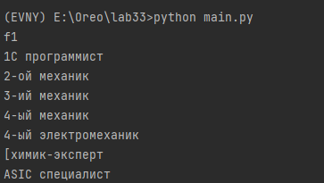

Конец выполнения кода:

